“AVENTURAS DE PABLO Y PINGÜIN”
LA CÁPSULA DEL TIEMPO EN LA PIRÁMIDE DE KEOPS (PARTE 2)


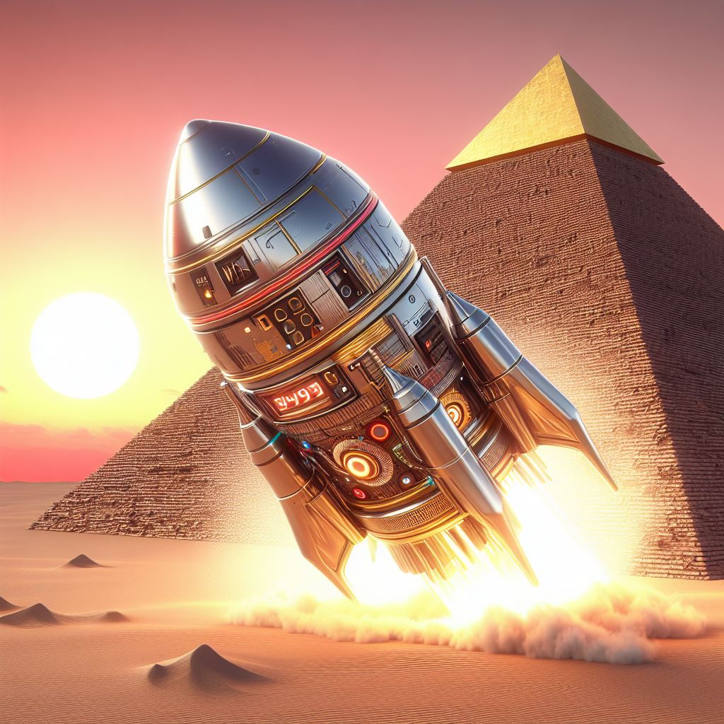

Dimensiones de la Gran Pirámide de Keops: El egiptólogo británico William Matthew Flinders Petrie hizo el estudio más detallado realizado hasta 1984 acerca del monumento. En la actualidad se dan como válidas las siguientes dimensiones, fruto del trabajo de Mark Lehner y Jon Goodman en 1984:
- Altura original = 146,50 m
- Altura actual = 136,86 m

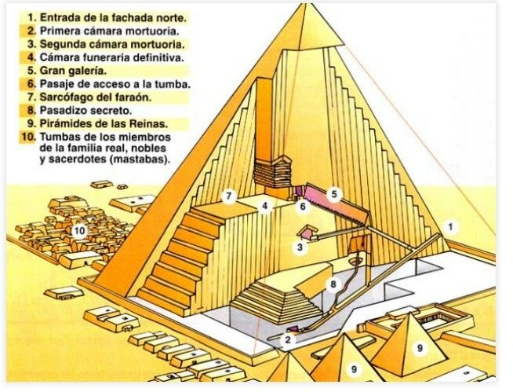

El Sarcófago de la Gran Pirámide de Keops es de granito rojo y vacío, sin inscripciones. Sus dimensiones son: 1,977 m de largo, 0,677 m de ancho y 0,872 m de alto. No se sabe con certeza cuánto pesa el sarcófago, pero se estima que podría pesar alrededor de 80 toneladas.
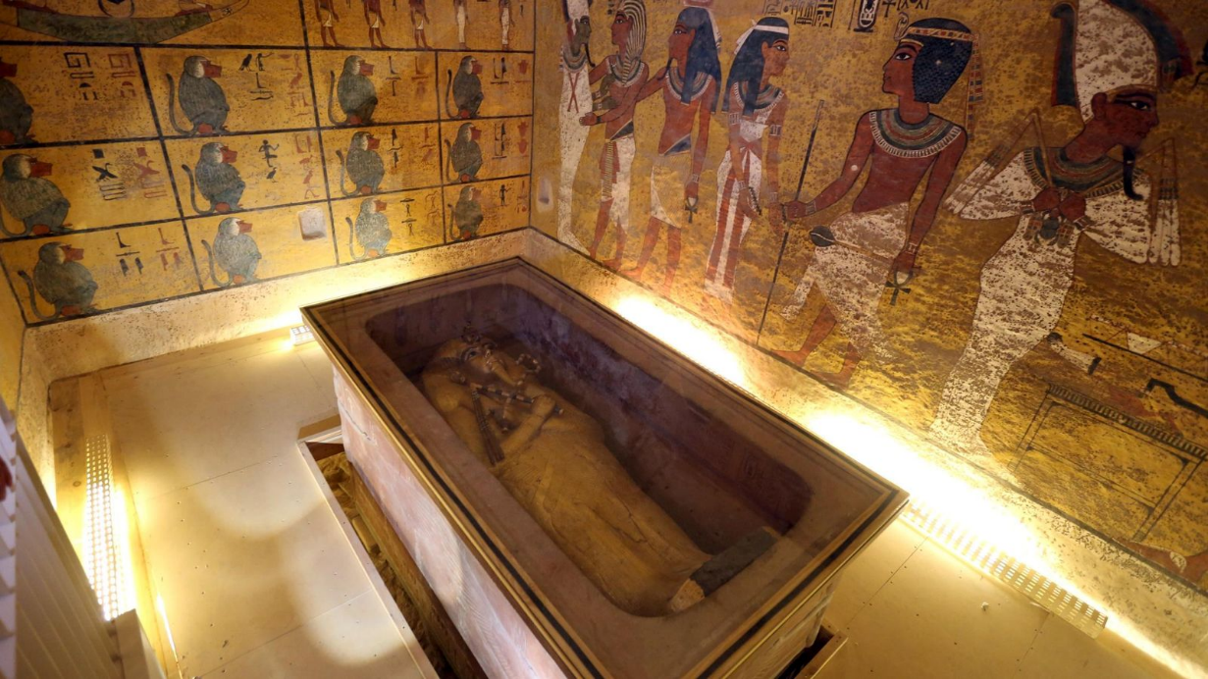
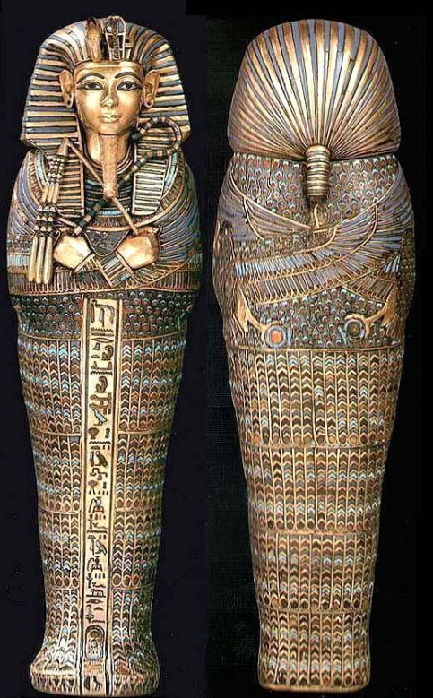

La Barca Funeraria de Keops
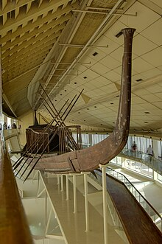

En 1954 se encontró, enterrada en un foso próximo al lado sur de la pirámide, una barca funeraria. Estaba desmontada y llevó catorce años reconstruirla. Se exhibe en una gran sala erigida sobre el foso. Esta barca formaba parte importante del ritual funerario, ya que sería la encargada de llevar a Jufu (Keops) en su viaje a través del más allá. Se tiene conocimiento de otra barca, pero por precaución y para evitar su deterioro no ha sido extraída todavía.

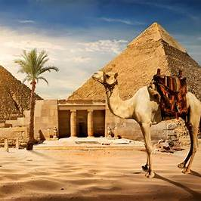

Aventuras de Pablo y Pingüín – La Cápsula del Tiempo en la Pirámide de Keops (Parte 2)

-¡¡Increíble!! – Pablo estaba viajando en la máquina del tiempo que se había transformado en una cápsula para ir por todo el universo y posibles mundos. La máquina era obra de los antiguos egipcios, que eran muy avanzados en ciencia y tecnología. La cápsula del tiempo era utilizada posiblemente por los faraones como forma de viajar a otras épocas o dimensiones.

Pablo iba con los ojos muy abiertos y lleno de emoción, porque todavía no se creía el viaje que estaba realizando.

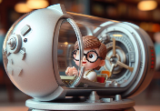
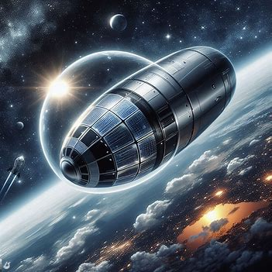

Empezó a ver imágenes y cosas que eran casi inexplicables, animales dé todo tipo, algunos muy raros y totalmente desconocidos como las ranas roqueras, gallinas gigantes y muchos más.

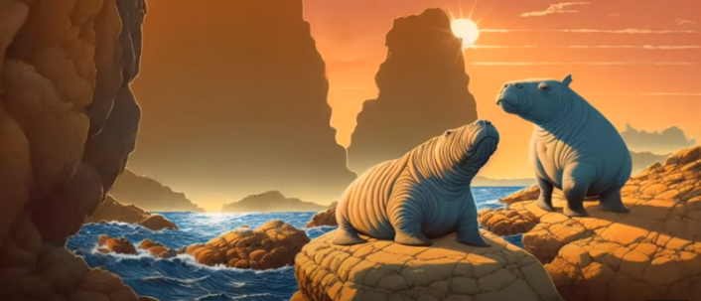
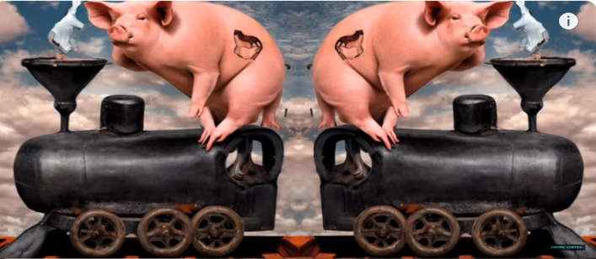
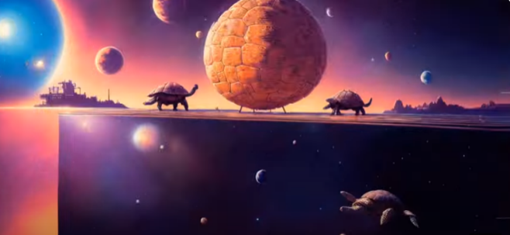
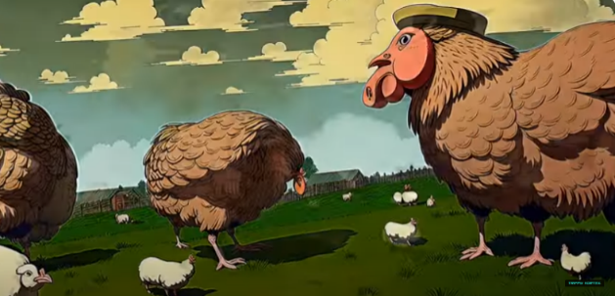
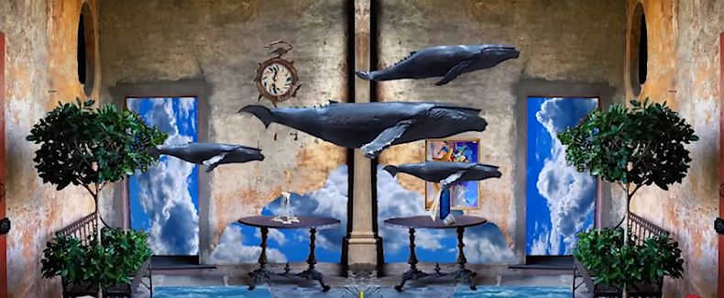
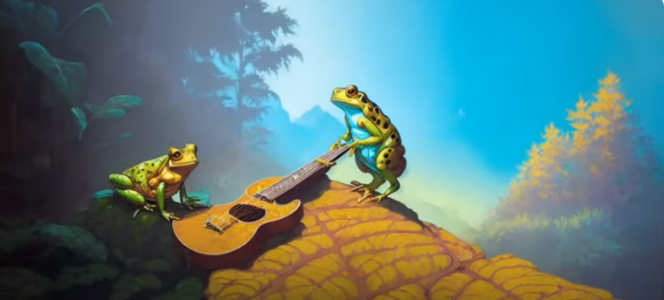
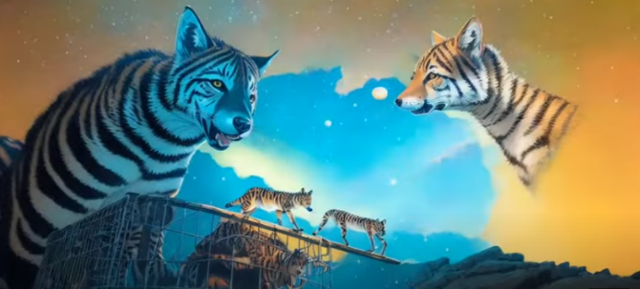
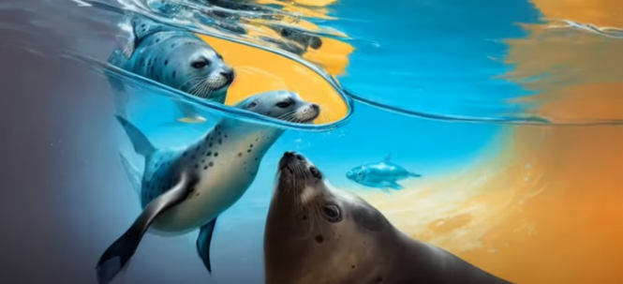
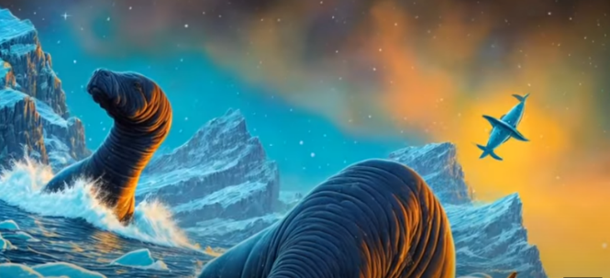

Pablo también vio plantas que hablaban con robots. La cápsula del tiempo le estaba trasladando por varios universos y mundos. Todo ello era muy emocionante y Pablo alucinaba, quedándose atónito y muy impresionado con todo lo que veía.
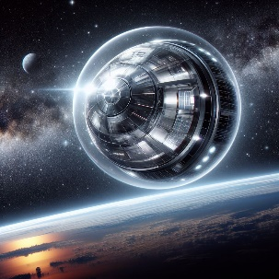
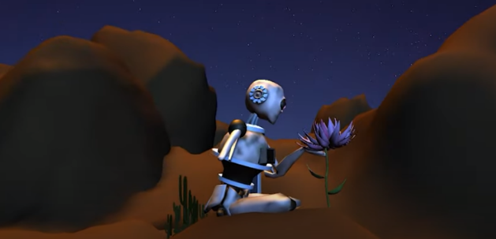
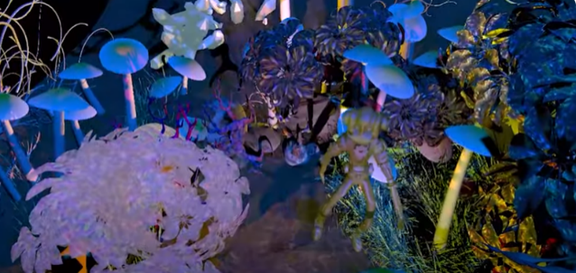
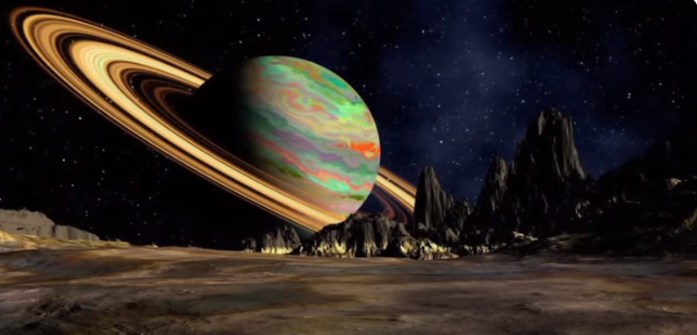
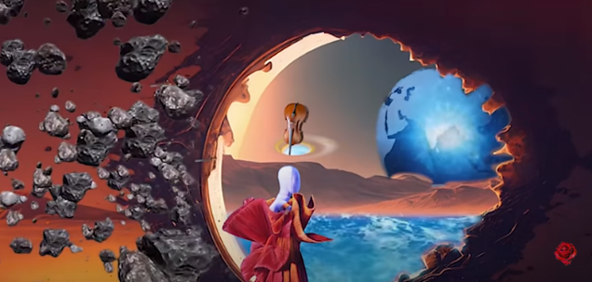
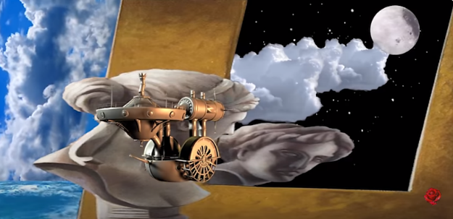

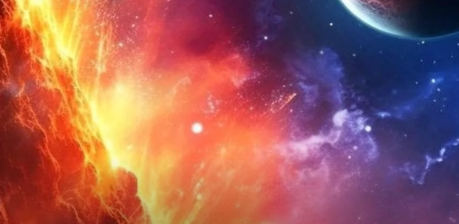

El tío de Pablo y Pingüin seguían en la cámara secreta de la pirámide de Keops, y todo lo que veía Pablo también lo hacían ellos por las pantallas de control que había en la sala de mandos. También hablaban permanentemente y Pablo les comentaba la alegría que le producía esta experiencia.

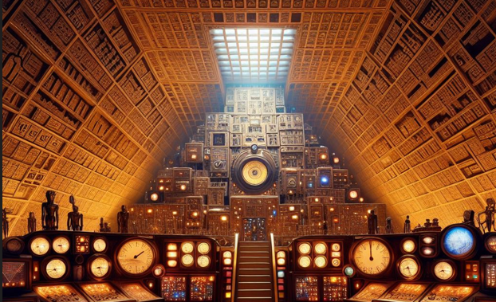
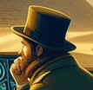
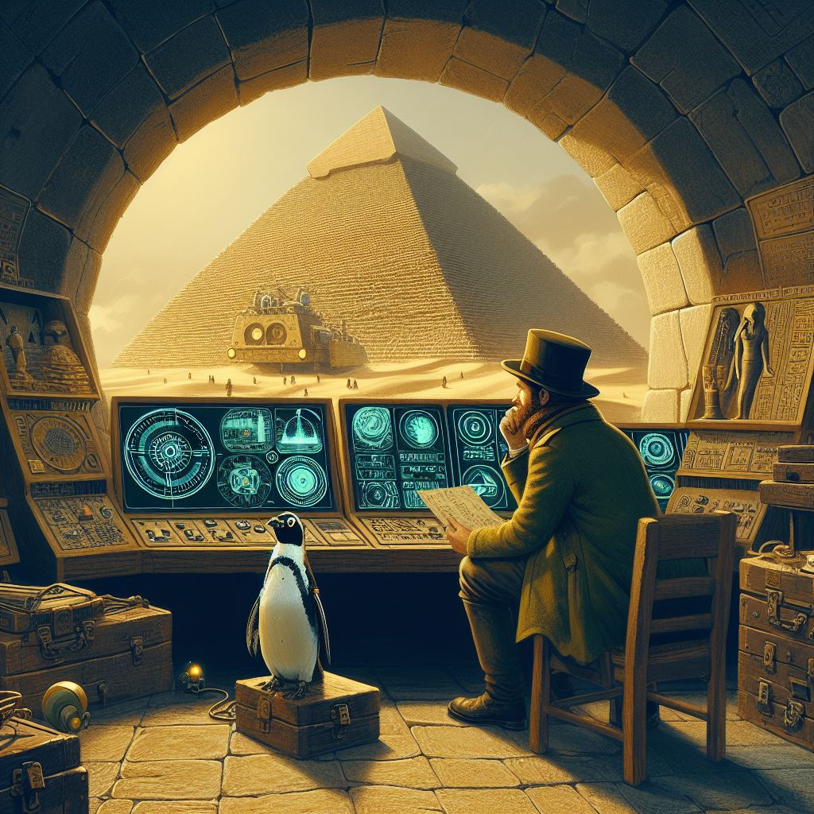

La cápsula del tiempo con Pablo seguía viajando por diversos mundos y universos. Pablo seguía muy emocionado y prestaba mucha atención a todo lo que veía.

Repentinamente la cápsula del tiempo empezó a temblar y no avanzaba, parecía que algo se lo impedía. Pablo empezó a preocuparse, comunicándose con su tío para pedirle que investigase lo que estaba pasando. Su tío chequeo las pantallas de la sala de control y descubrió que la cápsula del tiempo se había introducido en un universo hostil, que era manejado por el terrible señor de las tinieblas y los rayos.

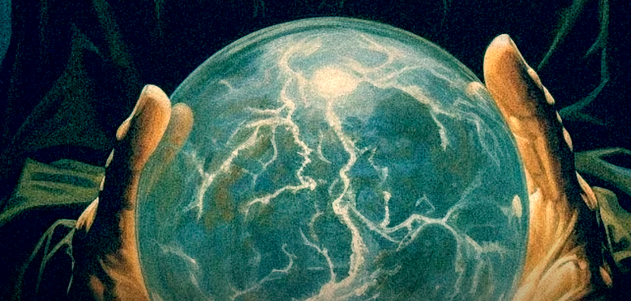
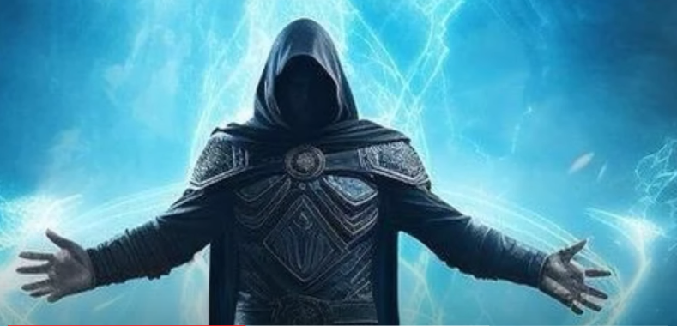

En el universo se oyó una enorme carcajada del terrible señor de las tinieblas y los rayos, quien a su vez preguntaba ¿A dónde pretendes ir muchacho? Pablo se asustó mucho y respondió de forma temblorosa, viajo al universo de la ilusión y fantasía.
El terrible señor de las tinieblas y los rayos, le respondió: Has intentado pasar por mi universo y yo lo tengo totalmente prohibido, por lo tanto eres mi prisionero, volviendo a mandarle un rayo letal.

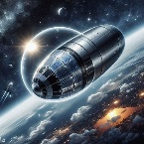
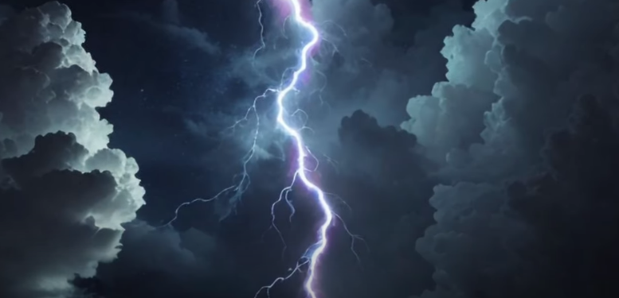
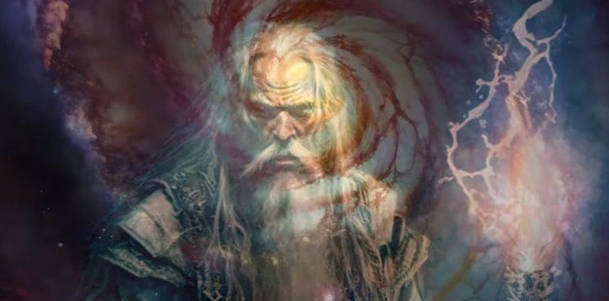

La cápsula del tiempo tembló de manera terrible. Pablo creía que se iba a desintegrar, pero su tío desde la pirámide de Keops lo tranquilizó, indicándole que no se preocupase, porque lo iba a solucionar inmediatamente, y junto con Pingüin, se pusieron los dos a manipular mandos, palancas y botones de la sala de control en la cámara secreta, hasta conseguir lanzar un rayo de luz junto con un arcoíris desde la pirámide de Keops, que impactó y neutralizó al terrible señor de las tinieblas y los rayos.

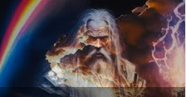
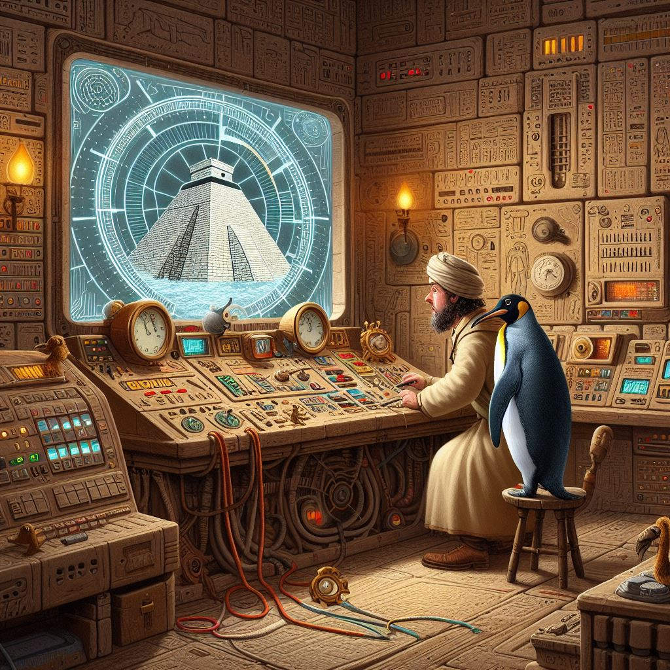
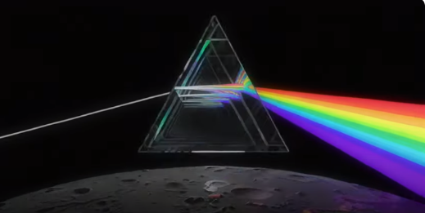

¡¡Fenomenal!! Dijo Pablo a su tío y a Pingüin. La cápsula del tiempo siguió navegando sin dificultad y cruzó el universo del terrible señor de las tinieblas y los rayos.
Pablo entro en un nuevo mundo y vio un barco navegando por él, que le llamó la atención, y más le sorprendió ver la comitiva que llevaba.
El tío de Pablo se comunicó con él, y le informó que se trataba del barco funerario del faraón Keops, que era quien lo comandaba.
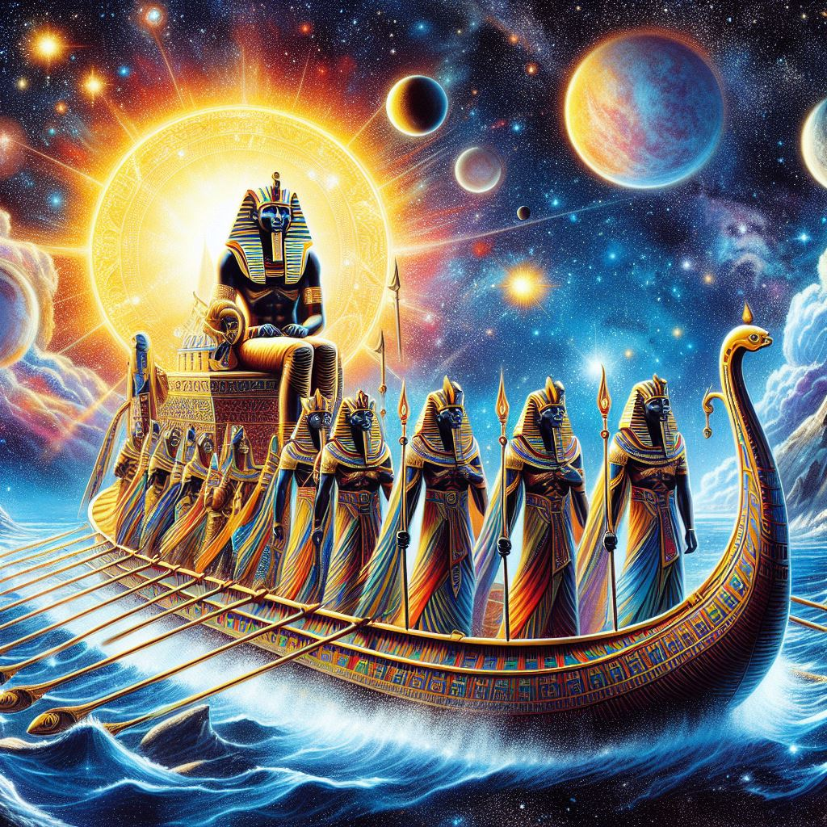

Pablo se quedó extasiado, y no podía creer que estuviese viendo al faraón Keops que había fallecido hacía miles de años.

Su tío desde la pirámide de Keops le advirtió que estaba pasando a un nuevo universo y que estuviese pendiente de lo que podía pasar a partir de ese momento.
¡¡Cuac, Cuac, Cuac, Cuac!! graznaba Pingüin, advirtiendo de un nuevo posible peligro que había visto en una de las pantallas de la sala de control en la cámara secreta. Había divisado que un ser con aspecto tenebroso y pendenciero se estaba acercando a la nave del tiempo.

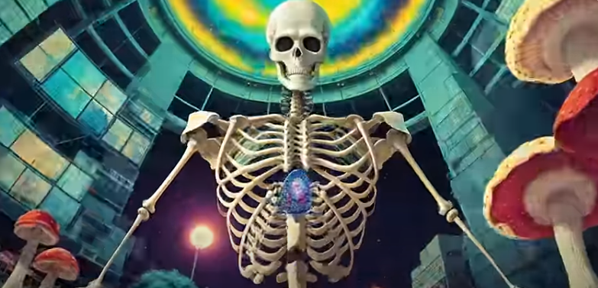
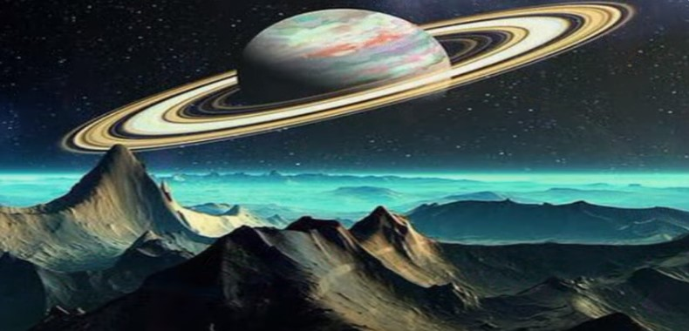

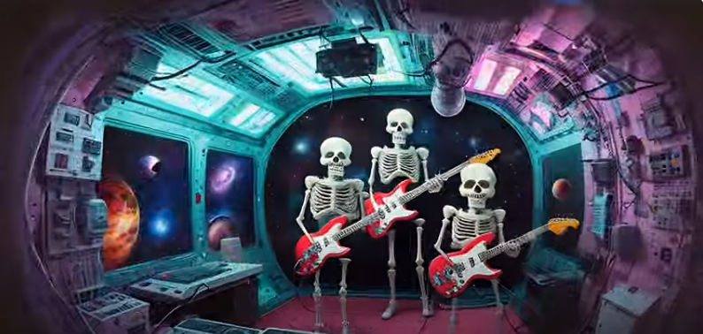
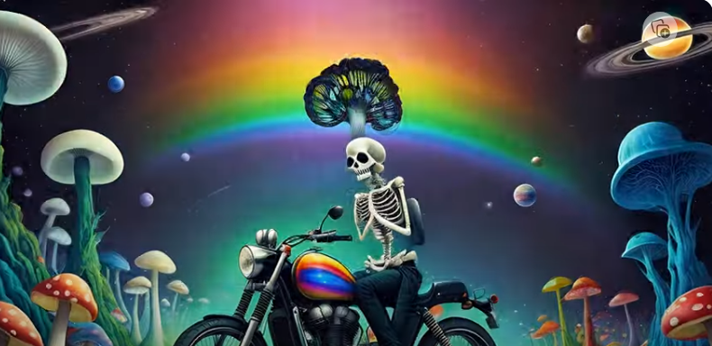
Pablo se puso en alerta, por si tenía que hacer con la capsula del tiempo alguna maniobra evasiva, pero su tío lo tranquilizó. Tienes frente a ti a Squeletor. No te preocupes, porque no es peligroso y si bastante amigable a pesar de su apariencia. Es un antiguo roquero y motero errante que tiene un grupo musical, y no para de cantar, así me lo confirma el ordenador de la sala de control.
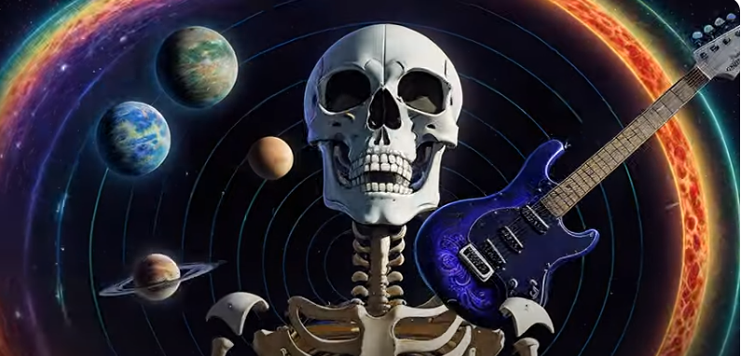

Pablo se acercó con la cápsula del tiempo a Squeletor y decidió salir de la misma para saludarlo
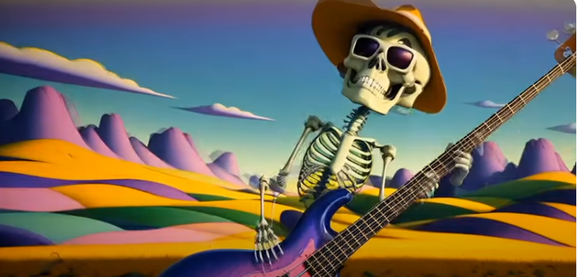
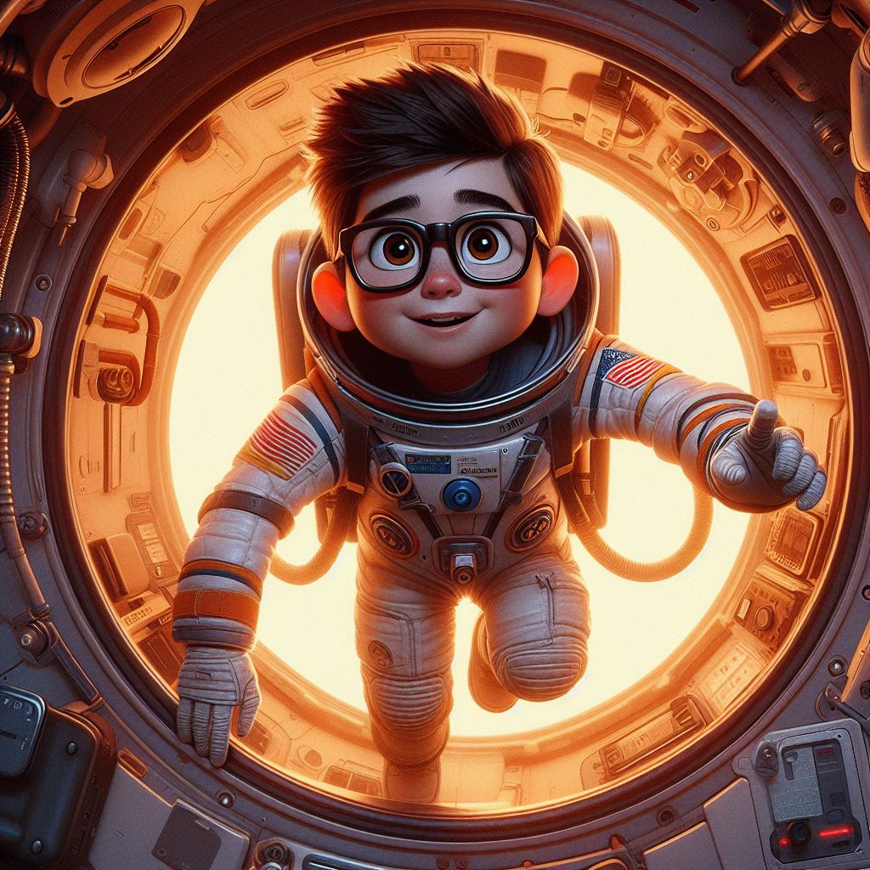

Squeletor en agradecimiento le dedicó una canción, y se despidieron como buenos amigos.

La cápsula del tiempo reanudó su viaje con Pablo abordo. Se acercaba el final porque estaban entrando en el universo de la ilusión y fantasía. Así lo confirmaron Pingüin y el tío de Pablo, conforme a lo que indicaban las pantallas de la sala de control en la cámara secreta de la pirámide de Keops.

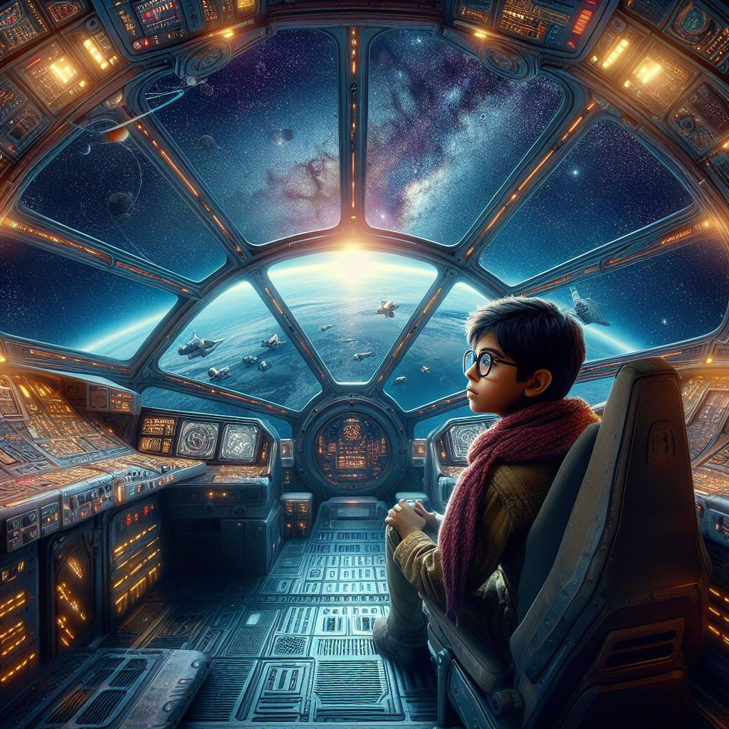

Pablo ya divisaba un paisaje diferente y muy ilusionante. Su alegría era inmensa y se dispuso a vivir su última experiencia antes de regresar a la pirámide de Keops, y encontrarse con su tío y Pingüin

Pablo ya veía el mundo de los dragones, los magos, los elfos, los orcos, los trolls, los unicornios, las hadas, los duendes, los gnomos, los centauros, las sirenas, los grifos, las quimeras, los minotauros, los cíclopes, los gigantes, los titanes, los dioses, los héroes, las leyendas. El universo de la magia y la ilusión.

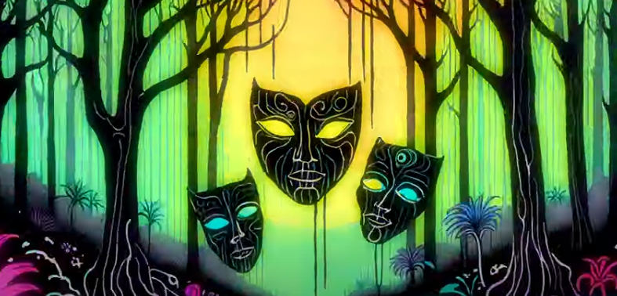
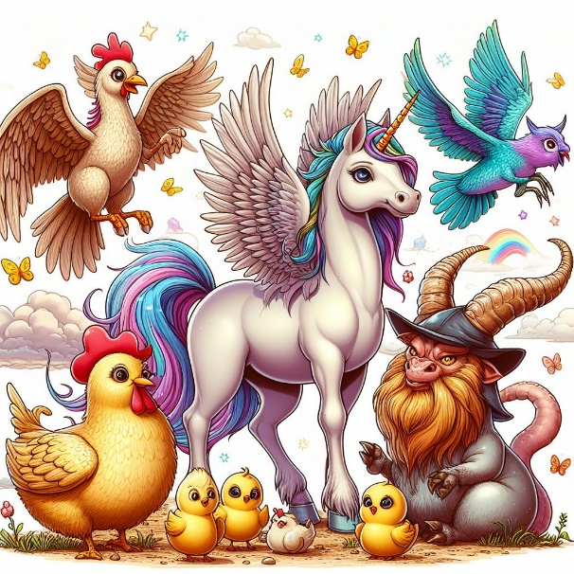
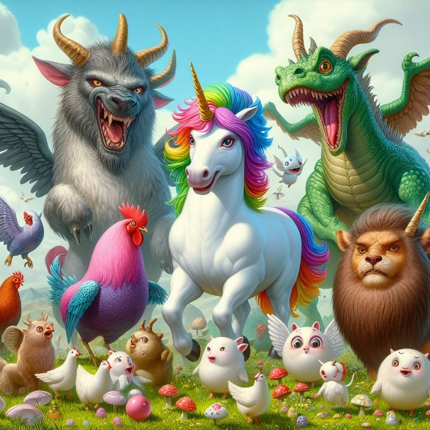
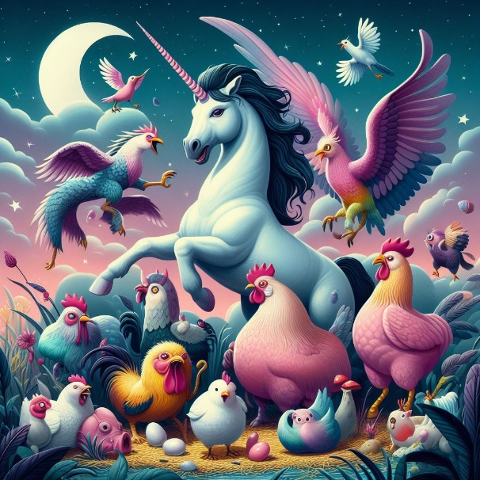

Pablo no paraba de ver imágenes sorprendentes que le llenaban de felicidad. Caminos infinitos junto con unos Arcoíris multicolores. Mundos inverosímiles y muchas más cosas casi imposibles de explicar. Todo era idílico y fantasioso.
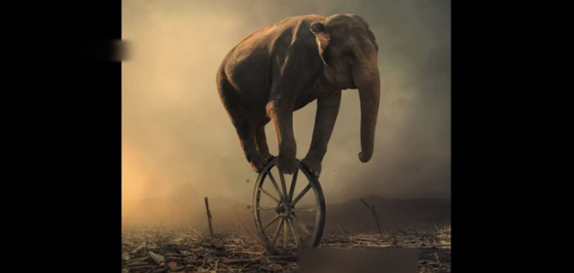
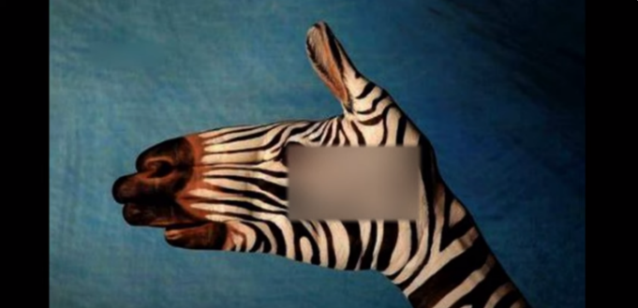
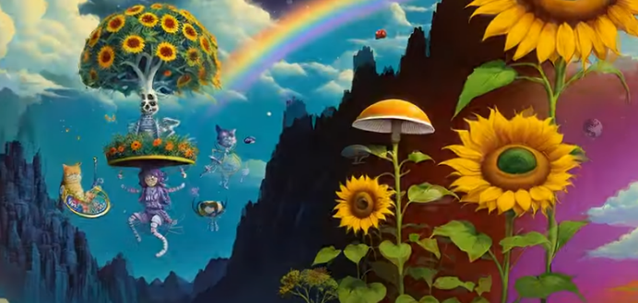

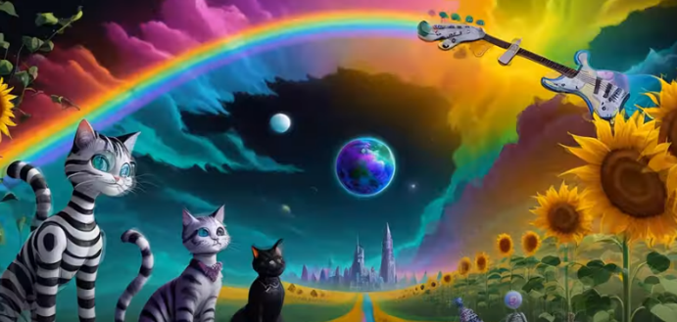

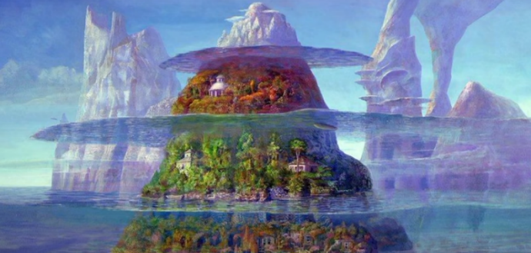
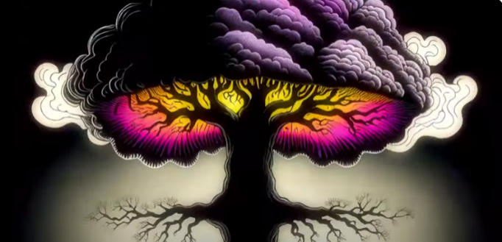
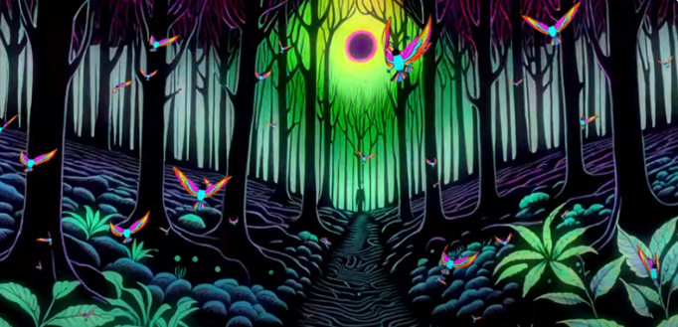
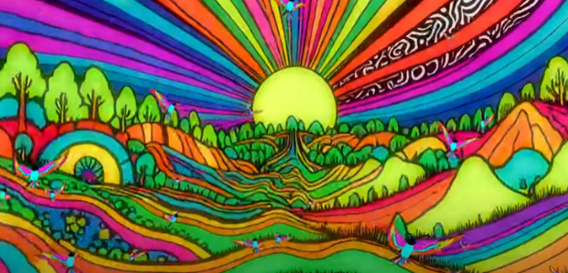

Pablo no quería regresar, pues estaba en un paraíso donde se sentía muy feliz, pero su tío y Pingüin le informaron de que el tiempo de la cápsula se estaba agotando, y por lo tanto tenía que volver inmediatamente. Le dieron instrucciones de lo que tenía que hacer, solo era mover una palanca que iniciaría su regreso y un haz de luz le guiaría por todos los universos hasta llegar a la pirámide de Keops.
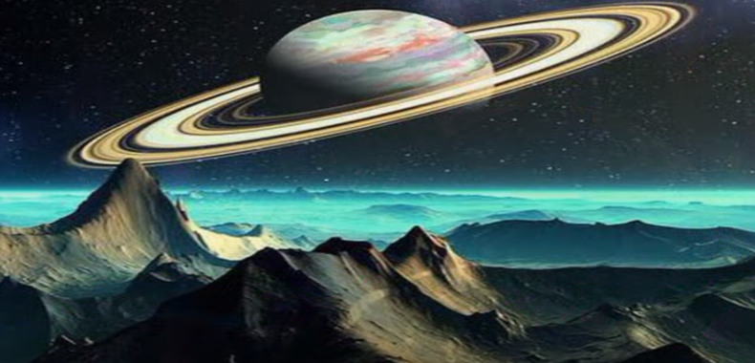
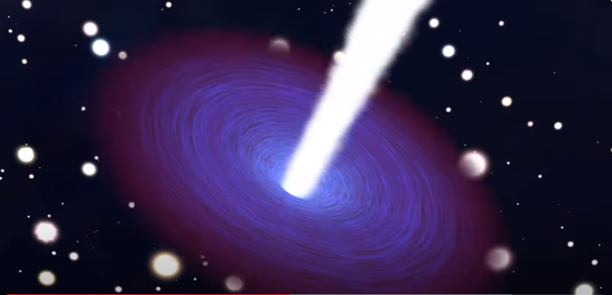
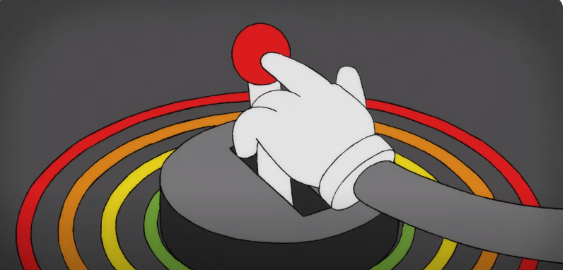

Pablo hizo todo lo que le habían indicado y se inició el regreso de la cápsula del tiempo. En el viaje de vuelta se cruzó con otras naves que también viajaban a través del tiempo.
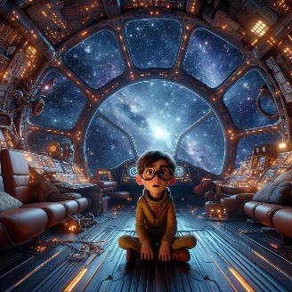
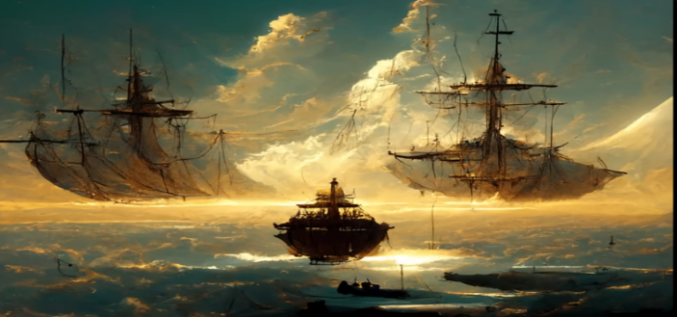
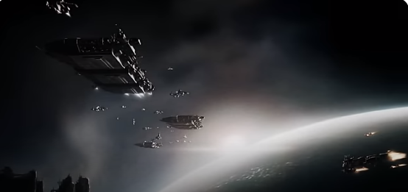
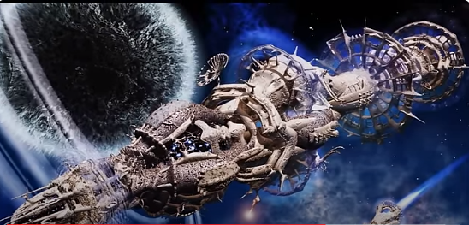
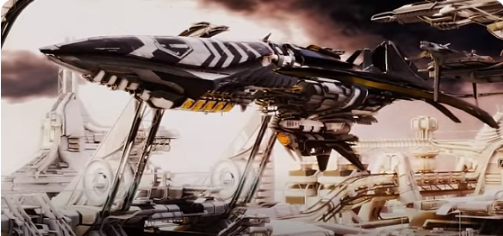
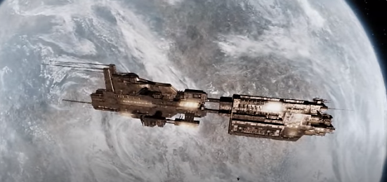
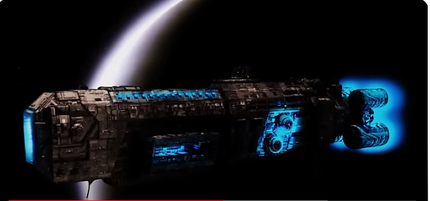
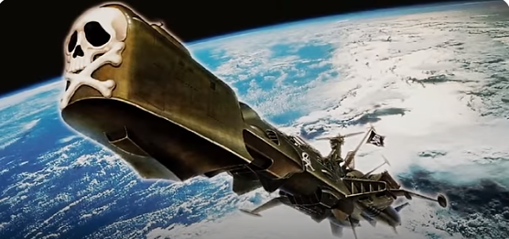
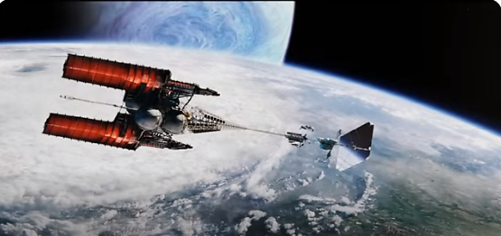

Seguía siendo una experiencia fantástica e irrepetible, que Pablo jamás olvidaría.

Pablo se aproximaba al planeta tierra a una gran velocidad a través del tiempo.

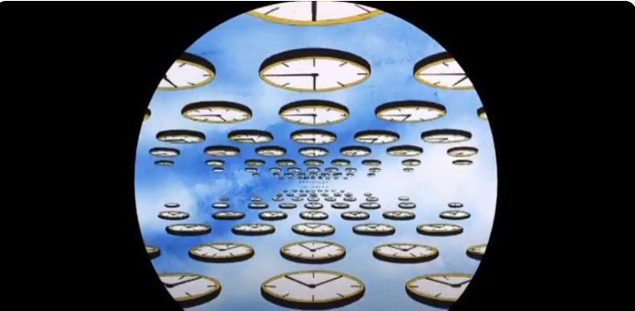
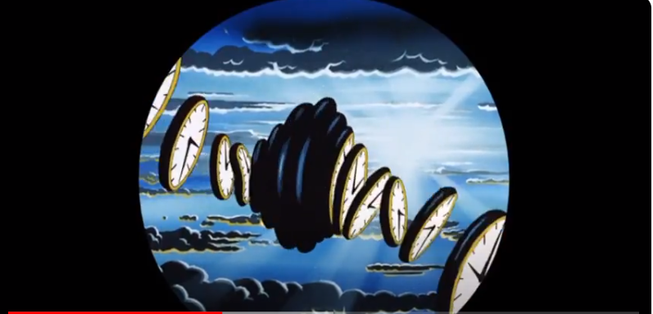
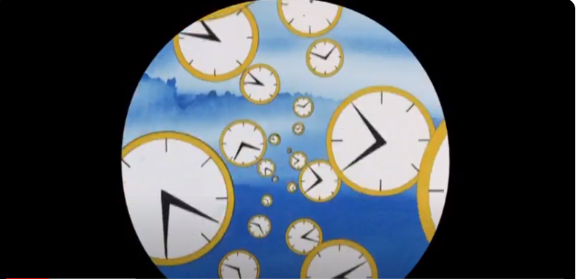

Su tío y Pingüin le indican que ya se encuentra muy cerca de la pirámide de Keops, y que debe prepararse para entrar en la misma pilotando la cápsula del tiempo para acoplarse al artilugio de la cámara secreta. Efectivamente prepara la maniobra y llega a la pirámide.

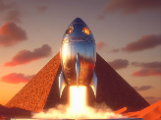

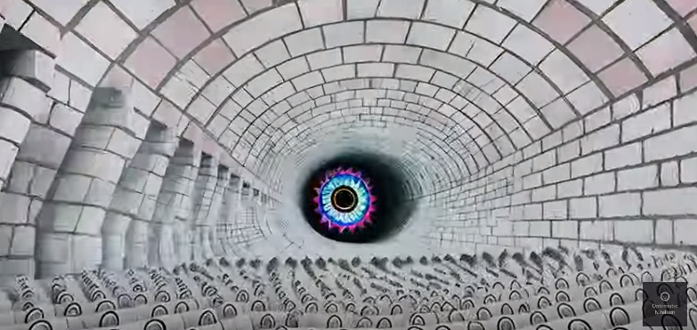
Pablo enfrenta la cápsula a uno de los lados de la pirámide, y entra por una abertura que, le llevará por un túnel a la cámara secreta.

Finalmente la cápsula se para en el lugar de donde partió, y Pablo sale de la misma para abrazar a su tío y a Pingüin que tanto le han ayudado en su viaje a otros mundos.
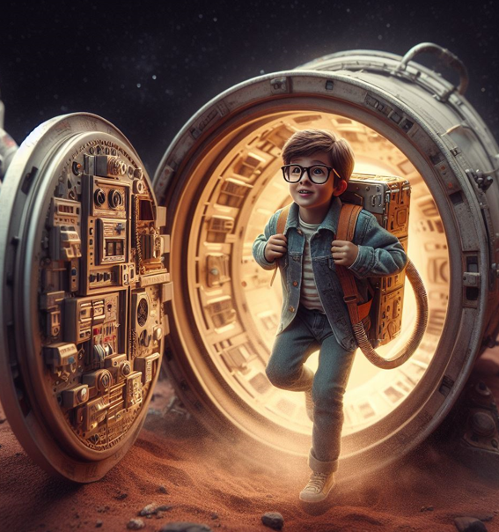

Una vez juntos y llenos de alegría y complicidad, se abrazaron sin parar y se pusieron a comentar las anécdotas que les había proporcionado el viaje, y a programar una nueva escapada a otros mundos, pero esta vez acordaron que irían los tres juntos.

Fin (Parte 2)

